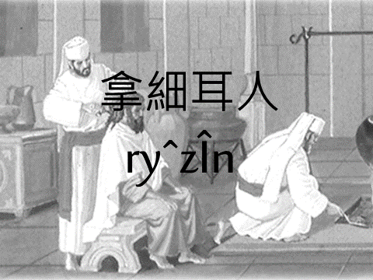
【今日主題】
講員︰胡偉騏弟兄

民數記簡介/rA;bVdImV;b/在曠野

《民數記的書名》

˙『民數記』希臘七十士舊約譯本(Septuagint; 相傳由七十餘位猶太拉比，於270B.C.左右由希伯來原文編譯為當時羅馬帝國通俗語文希臘文)。

˙書名ajriqmoi/(亦即英文算數arithmetic一字來源)。

˙拉丁文則作Numeri為英文(number)的字根。

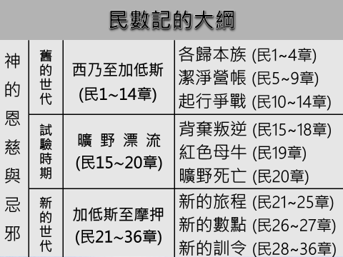
˙希伯來書名依慣例，取句首r;AbVdIm;Vb bemidbar，即「在曠野」之意。中文聖經則譯『民數記』。

˙本書有兩次數點以色列會眾的記載，一次在書首，一次在書末；而把希伯來文和希臘文書名合併，就構成了本書的主題：在曠野數點以色列民。

《民數記的背景》

˙若依出埃及年代記錄的次序，民數記是接續出埃及記的書卷。

˙在出埃及記40章17節記載：『第二年正月初一日，帳幕就立起來了。』

˙到民數記1章1節記載：『以色列人出埃及地後，第二年二月初一日，耶 和華在西乃的曠野、會幕中曉諭⋯』

˙由此可見，自出埃及記立起會幕，其間穿插利未 記，到民數記的數點百姓，只隔一個月。

《民數記的信息》

˙神的「忌邪」與「恩慈」是民數記中心信息，神 對罪的追討，自父及子直到三四代，卻向愛祂守 祂誡命的，施慈愛直到千代。

˙以第1章與26章前後兩次數點百姓，各支派人數的 消長，正是神「忌邪」與「恩慈」，神慈愛雙軸 性原則的結果。

《民數記6:10~8》

耶和華對摩西說：「你曉諭以色列人說：無論男女許了特別的願，願，就是拿細耳人的願（拿細耳就是歸主的意思）；要離俗歸耶和華。

他就要遠離清酒濃酒，也不可喝甚麼清酒濃酒做的醋；不可喝甚麼葡萄汁，也不可吃鮮葡萄和乾葡萄。

在一切離俗的日子，凡葡萄樹上結的，自核至皮所做的物，都不可吃。

「在他一切許願離俗的日子，不可用剃頭刀剃頭，要由髮綹長長了。他要聖潔，直到離俗歸耶和華的日子滿了。

在他離俗歸耶和華的一切日子，不可挨近死屍。他的父母或是弟兄姊妹死了的時候，他不可因他們使自己不潔淨，因為那離俗歸神的憑據是在他頭上。

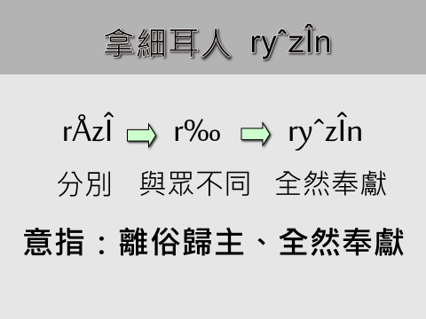
在他一切離俗的日子是歸耶和華為聖。

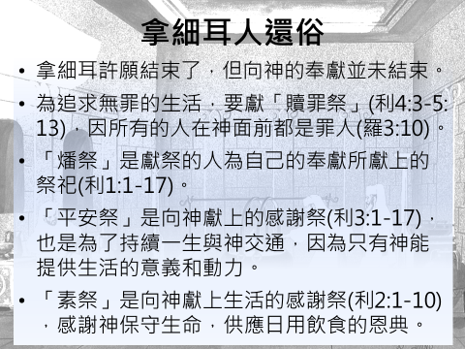
《民數記6:22~26》

耶和華曉諭摩西說：「你告訴亞倫和他兒子說：你們要這樣為以色列人祝福，說：

『願耶和華賜福給你，保護你。願耶和華使他的臉光照你，賜恩給你。願耶和華向你仰臉，賜你平安。』

他們要如此奉我的名為以色列人祝福；我也要賜福給他們。」
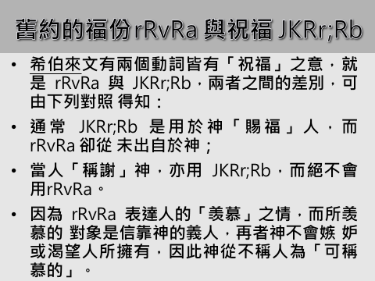

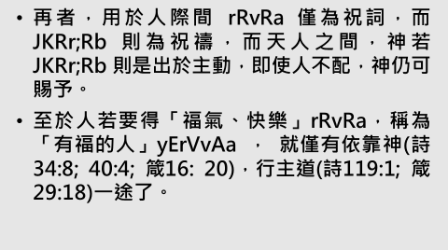

本週各項聚會
今日 09:30 兒童主日學
09:45 主日聚會 胡偉騏弟兄
09:45 中學生團契
11:00 《擘餅記念主聚會》
11:00 慕道班
週二 19:30 英文查經班
週三 19:30 交通禱告會 陳宗賢弟兄
週四 14:30 姊妹聚會 呂美莞姊妹
15:30 姊妹禱告會 王清清姊妹
週五 19:00 小社青
週六 14:00 大專團契 讀書會
18:00 社青團契 讀書會
《暫停愛筵+在家聆聽主日錄音》
因應台灣疫情升高，未來幾週是關鍵期，教會暫停提供主日愛筵，避免用餐交談的風險。造成不便請見諒。每週日下午參與服事(或開會)的同工，教會將配合人數代訂便當。
年紀較長、或身體不適、或有家人從外國回台灣者，請配合政府的宣導，留在家中自主管理。每週一可從《教會網站》聆聽當週的主日信息錄音。
《耶和華以勒》專用奉獻信封
自2020年起，對以下屬於《基督徒聚會處差傳協會》之宣教士或專任教師者的奉獻，請填寫專用奉獻信封(在長椅上)︰
- 彭書睿、林憶紜夫婦
- 劉介磐弟兄
- 曾嘉逸弟兄
【教會108年十一月˙奉獻收支明細】
收入 經常奉獻收入(含利息) 395,014
支出 特別奉獻支出： 437,181
（含耶和華以勒、獎學金、福音宣教、
聯合退修會）
經常奉獻支出： 317,436
（行政、團契、關懷)
108年十一月餘絀 -359,603
【教會108年十二月˙奉獻收支明細】
收入 經常奉獻收入(含利息) 758,602
支出 特別奉獻支出： 249,279
（含耶和華以勒、獎學金、福音宣教）
經常奉獻支出： 426,326
（行政、團契、關懷)
108年十二月餘絀 82,997
【教會108年一~十二月˙奉獻收支明細】
收入 經常奉獻收入 5,872,827
景美民生市場租金 352,824
其他收入 24,826
利息收入 181,651
投資收入(股息) 192,439
支出 特別奉獻支出： 2,849,617
（含耶和華以勒、獎學金、福音宣教、聯合退修會）
經常奉獻支出： 3,771,975
（行政、團契、關懷、利息支出)
108年一~十二月餘絀 2,975
【董事會】今天下午1:00舉行財團法人董事會，審查教會2019年度決算案。敬請董事同工參加。

如今你們若實在聽從我的話，遵守我的約，
就要在萬民中作屬我的子民，因為全地都是我的。
出埃及記19:5
台北基督徒聚會處 第2627期 2020.03.29
教會網站：http://www.taipeiassembly.org
年度主題：回想˙回轉˙回復--改變你基督徒的壞習慣
主日上午 主日下午 下週主日上午 下週主日下午
聚會時間：9時45分 2時10分 9時45分 2時10分
司 會：任 駿弟兄 呂允仁弟兄
領 詩：曹先進弟兄 賴映良弟兄 弟兄讀書會(十)
司 琴： 詹甯喻姊妹 徐漢慧姊妹
講 員：胡偉騏弟兄 下週講員：劉介磐弟兄
本週題目：拿細耳人 下週主題：你所不知道的馬可
本週經文：民數記6:1-8, 22-27 下週經文：使徒行傳12:12
上午招待：吳瑞碧姊妹 施兆利姊妹 下週招待：蔣震彥弟兄 林和東弟兄
金貞美姊妹 楊晴智姊妹

北市中正區100南海路39號。電話（02）23710952傳真（02）23113751

臺北市中正區100南海路39號。電話（02）23710952傳真（02）23113751

